Информационно-познавательный проект
«Как свет к нам в дом пришел?»

Опубликован в ежемесячном научно-методическом журнале «Дошкольное воспитание» №10, 2016 г // ред. И.А. Бурлакова, Л.М. Волобуева, Г.В. Глушкова, г. Москва. С. 35-42
Автор: воспитатель; учитель-логопед Молькова Н. В. МОУ Бурмакинской средней общеобразовательной школы №2, с. Бурмакино, Некрасовского района, Ярославской области.

Паспорт проекта
1. Название проекта: «Как свет к нам в дом пришел?»
2. Вид проекта: информационно-познавательный
3. Сроки реализации: краткосрочный (1неделя)
4. Участники: дети подготовительной группы, родители, воспитатели.
Актуальность
Поздняя осень, начало зимы – самое темное время года. В это время мы больше всего пользуемся электричеством: включаем свет в домах, смотрим телевизор, сидим за компьютером, слушаем музыку. Стемнело, мы протягиваем руку к выключателю. Щелчок - и темноты как не бывало! А ведь это чудо! Зажглась лампа, и появился яркий волшебный свет, без которого мы уже просто не можем жить.
Проблема
А что будет, если не будет света? Трудно представить. В один из осенних дней, когда дети пришли с прогулки и ждали обеда за столом, у нас в группе вдруг погас свет. Стало темно, грустно, а все вокруг неуютным и серым. Хорошо, что все это продолжалось недолго, и через некоторое время наши лампы опять ярко светили и радовали нас. Но у наших детей возникло много вопросов, на которые нужно было обязательно ответить или найти ответ им самим. А вопросы самые разные:
- Как у нас появилась лампочка?
- Что такое электричество?
- Откуда оно берется?
- Бытовая техника и электрическая лампочка работают одинаково? От электричества?
- Почему родители не разрешают включать нам самим многие электроприборы? Они говорят, что это опасно, а почему?
- Почему надо экономить свет? И как это сделать лучше?
И многие другие вопросы, на которые мы будем искать ответы во время реализации данного совместного проекта, который мы так и решили назвать с детьми: «Как свет к нам в дом пришел?»
5. Цель проекта: Узнать, что такое электричество, как с ним обращаться и экономно использовать? Создать детям необходимые условия для реализации проекта.
6.Задачи
- расширить знания детей об электричестве и электроприборах, о пользе и опасности электричества;
- узнать историю возникновения осветительных приборов;
-прививать детям культуру экономного, грамотного обращения с электричеством;
-активизировать речь и мыслительную деятельность детей;
- развивать внимание, память, воображение, речь и мелкую моторику рук при различных видах познавательной, коммуникативной и продуктивной деятельности (аппликация, рисование, конструирование, лепка, рассказывание стихов, игры и др.);
- воспитывать элементарные навыки безопасного поведения в быту при обращении с электроприборами и электричеством.
7. Предполагаемый результат:
В результате реализации проекта дети смогут узнать, что такое электричество и как его экономить, как безопасно и грамотно относится к свету и электроприборам, а также развить в себе коммуникативные, познавательные и творческие способности.
8. Основные направления реализации проекта:
- выставка в музее «Лампы разные бывают»;
- экскурсии в электрощитовую, кухню, прачечную др.;
- выставка детских творческих работ для родителей;
- раздача памяток родителям и сотрудникам детского сада «Люди, давайте будем экономными!»;
- итоговая познавательная деятельность «Волшебное электричество».
9. Продукт проектной деятельности: выставка творческих работ, выставка в музее «Лампы разные бывают».
10. Презентация проекта: итоговая познавательная деятельность «Волшебное электричество».
Подготовительный этап
В ходе реализации данного этапа проходили:
- беседы с детьми и педагогами, совместное составление плана реализации проекта;
- подбор иллюстрированного материала, наглядных пособий и оборудования;
- подбор и изучение методического и познавательного материала для подготовки к совместной деятельности (подвижные игры, дидактические игры, познавательные занятия, беседы, и др.);
-подбор материала для памяток по энергосбережению;
- беседы с родителями о проведении познавательного проекта. Домашнее задание: принести лампы, подсвечники, используемые раньше (керосиновые, подвесные и т.д.); закрепить с детьми правила экономного и безопасного использования электроэнергии.
Основной этап
Во время основного этапа проводились следующие мероприятия:
- работа с детьми:
организация совместной деятельности: проведение познавательных бесед по соответствующим темам с показом плакатов и другого иллюстрированного материла; чтение стихотворений ,рассказов; продуктивная деятельность детей (аппликация , рисование, лепка и др.); разучивание и проведение разнообразных игр; сбор экспонатов и оформление выставки в музее «Лампы разные бывают»; экскурсии в прачечную, кухню, электрощитовую; ознакомление с правилами безопасном и экономном использовании электроэнергии с показом плакатов.
- оснащение предметно-развивающей среды: оформление группы, раздевалки и музея в соответствии с темой; изготовление дидактических игр.
Завершающий этап
- систематизация материалов;
- проведение выставки (приглашение родителей и сотрудников детского сада);
- раздача памяток об экономном использовании электроэнергии;
- подготовка и проведение итоговой познавательной деятельности «Волшебное электричество» (подбор сценария, костюма, игр, и др.);
- подведение итогов;
- анализ совместной деятельности (Что получилось? Что нет? Что узнали нового и интересного? Что запомнилось и понравилось? Какой проект хотелось бы реализовать в будущем?)

Итоговая познавательная деятельность
« Волшебное электричество»
Задачи:
Образовательные:
- Расширить знания детей об электричестве, осветительных приборах и электроприборах.
- Закреплять знания детей о безопасном и экономном использовании электричества.
Развивающие:
- Развивать зрительное внимание, мышление, память.
- Развивать коммуникативные навыки в совместной деятельности.
Воспитательные:
- Воспитывать навыки безопасного, экономного поведения в быту при обращении с электричеством.
- Воспитывать у детей доброжелательное отношения к людям и желание помочь.
- Воспитывать у детей интерес к сказке.
Предварительная работа: познавательные беседы по теме проекта; чтение сказки «Мороз Иванович»; изготовление карточек для дидактической игры; разучивание дидактических игр и правил по безопасному и экономному обращению с электричеством.
Материал: костюм рукодельницы для воспитателя; картинки «Осветительные приборы и источники света» для игры «Как к нам лампа в дом пришла?; картуз для игры «Молчанка»; игрушки: утюг, электроплита, пылесос, швейная машинка и др.
Ход деятельности
Воспитатель:
Здравствуйте, ребята, я очень рада вас видеть. Сегодня нас ждут интересные игры и встреча. О чем пойдет речь, вы догадаетесь сами, отгадав загадку.
Загадка
Вижу розетку вверху на стене,
И интересно становится мне,
Что за таинственный зверь там сидит,
Нашим приборам работать велит? (электричество)
(ответы детей)
Правильно ребята, это электричество. Что это такое, вы уже знаете, об этом мы уже много говорили. И сейчас мы все вместе вспомним, что такое электричество?
Рассказ воспитателя об электричестве
(Рассказ сопровождается показом иллюстраций)
Электрический ток производится на электростанциях или гидростанциях. Вот посмотрите ребята (показ иллюстрации). Это гидроэлектростанция, под большим напором вода поступает в турбину (вот сюда), где с помощью генератора вырабатывается электричество и дальше передается по проводам. Электричество, как огромный мощный ручей течет по проводам, и этот ручей состоит из каплей - электронов. Эти частицы очень крошечные и невидимы нашему глазу, но очень сильные. Подробно об электричестве вы узнаете в школе, когда будете изучать физику. Если электрический ток передается по проводам, значит, он способен, что делать? (ответы детей) перемещаться, двигаться. Да, ребята, ток способен перемещаться. Электрический ток, как вы я уже поняли производиться на электростанции, он передается по толстой проволоке (проводам) или кабелю. Кабель, электрики-монтажники натягивают на высокие столбы-опоры или прокладывают под землей. Электричество после электростанции проходя по кабелю, не сразу поступает в наши дома, а сначала доходит до подстанций (это небольшие будки-электростанции, где ток распределяется по домам) Эти подстанции- трансформаторы делают ток менее опасным для использования. Далее с подстанций ток распределяется по домам и на рабочие места. Прежде чем электричество, наконец, достигает твоего дома или нашего детского сада, он проделывает долгий путь, и много людей трудятся, чтобы помочь этому. А мы с вами чтобы воспользоваться электричеством просто вставляем вилку в розетку или протягиваем руку к выключателю, чтобы включить свет (выключить и включить свет). Разве это не чудо! Трудно представить наш современный мир без электрического тока. Электричество это то, без чего человек просто не сможет жить. Ведь больницы, заводы, все предприятия в том числе детские сады работают при помощи электрического тока, используя различные приборы, бытовую технику, компьютеры и, конечно же, свет! (звучит музыка, на несколько секунд гаснет свет и в группе появляется рукодельница из сказки «Мороз Иванович»)
Рукодельница:
Здравствуйте, ребята! Я к вам пришла из далекого прошлого из сказки «Мороз Иванович». Я рукодельница, вы меня узнали? Слышу я, что вы говорите о каком- то электричестве. Там где я живу, нет электричества, и я не знаю что это такое? И зачем оно нужно. Про меня вы все знаете, живу я с тетушкой и с сестрой ленивицей. Я много работаю. Встану рано утром, в избе еще темно, а дела делать надо, лучину зажгу, избу подмету, воды с колодца принесу, печь растоплю, тесто замешу, испеку хлеб в печи. А потом дальше дела: постираю белье, да за рукоделие сяду, прясть, штопать, да вышивать.
Воспитатель:
Какая ты рукодельница умница трудишься и трудишься, а когда ты отдыхаешь?
Рукодельница:
Некогда мне отдыхать, бывало зайдут за мной подружки-девушки, зовут хороводы водить, да песни петь, а мне и некогда совсем. Тетушка не пускает, говорит, коль все дела сделаешь, так и иди. А дел-то много, пока управишься, уж и вечер поздний наступил.
Воспитатель:
Ребята, как вы думаете, как нам рукодельнице помочь? (ответы детей)
Дети предлагают подарить рукодельнице электроприборы-помощники, бытовую технику: пылесос, холодильник, электроплиту, утюг, стиральную машину и даже свет провести в избу.
А что это такое электроприборы-помощники?
Дети выходят по очереди с игрушками и рассказывают об электроприборах и бытовой технике.
Рукодельница:
Ну и чудеса, если бы у меня были бы такие помощники, я бы и все дела бы сделать успевала и еще с подругами хороводы водить ходила, да песни петь.
Воспитатель:
Теперь эти помощники твои, забирай их и пользуйся.
Рукодельница:
Спасибо вам большое, ребята, я очень рада вашим подаркам, а как же все-таки работают эти приборы?
Воспитатель:
Все электроприборы и бытовая техника работает с помощью электрического тока. Ребята, а давайте мы все вместе поиграем, и рукодельница поймет, как работают электроприборы и что такое электрический ток? Рукодельница вставай в круг, будешь с нами играть.
Игра «Ток бежит по проводам»
Дети встают в круг. Первый ребенок берет в руку веревку с узелками и, перехватывая правой и левой рукой узелки, передает ее другому ребенку и так по кругу. Дети говорят слова:
Ток бежит по проводам
Свет несет в квартиру нам.
Чтоб работали приборы.
Холодильники, мониторы.
Кофемолки, пылесос.
Ток энергию принес!
Рукодельница:
Ну теперь мне понятно, что электрический ток дает энергию, и при помощи нее работают все электроприборы и бытовая техника.
Воспитатель:
Существует еще много разных приборов-помощников, но пользуясь ими, надо соблюдать правила безопасного обращения. Потому что электричество, если с ним обращаться неосторожно, может быть опасно для человека. Ребята про это знают и сейчас тебе расскажут.
Дети по очереди рассказывают правила безопасного пользования электроприборами.
( рассказ сопровождается показом плаката)
Правила безопасного обращения с электроприборами
- Не вставляй в розетку никакие предметы (показать рукодельнице розетку).
- Не включай электроприборы без взрослого.
- Не дергай шнур включенного электроприбора.
- Не дотрагивайся до включенного утюга и плиты, можно обжечься.
- Не включай и не выключай электроприборы сырыми руками, вода отличный проводник, поэтому может стукнуть током, что очень опасно и даже смертельно для человека.
- Если заметили, что провод или сам электроприбор искрит или издает неприятный запах гари, срочно сообщи взрослым, а взрослый должен сообщить электрику.
- Не пользуйтесь бытовой техникой, электроприборами, если провод неисправен.
- Будьте очень осторожны и внимательны с электроприборами, бытовой техникой и розетками, и они будут вашими верными помощниками.
Воспитатель:
Также нельзя забывать о электробезопасности на улице.
- Нельзя высоко запускать воздушных змеев, чтобы змей не попал на провода, это опасно.
- Нельзя трогать оборвавшиеся провода, о них нужно срочно сообщить взрослым.
- Нельзя подходить к будкам-трансформаторам, где распределяется электрический ток к домам. Вы об этом уже знаете, мы с вами читали рассказ о мальчике, который очень хотел попасть в этот железный домик.
Рукодельница:
Спасибо вам, правила я запомню и всегда буду соблюдать.
Я с вами в вашу игру играла, а теперь давайте мы с вами поиграем в игру, которой я вас научу. А то мне играть некогда, а очень хочется. Она очень веселая и вам понравится.
Хороводная русская народная игра «Молчанка»
Дети встают в круг, берутся за руки. Выбирают ведущего, одевают ему на голову картуз.
В центр круга встает ведущий. Дети идут по кругу и
произносят припевку:
«Первенчики, червенчики.
Летали голубенчики
По свежей росе.
По чужой полосе.
Там чашки, орешки,
Медок, сахарок – молчок!»
Как скажут последнее слово, все должны замолчать. Ведущий старается рассмешить играющих движениями, смешными словами, потешками, шуточными стихотворениями. Если кто-то рассмеется или скажет слово, становится ведущим. Игра повторяется несколько раз.
Воспитатель:
Здорово рукодельница, хорошо мы повеселились. Вам понравилось ребята? (ответы детей)
Рукодельница:
Ребята, у вас так светло и уютно. А как же свет к вам в дом приходит? (ответы детей)
Воспитатель:
Рукодельница, свет также работает от электрического тока, вот посмотри вот это выключатель, сейчас я нажму на кнопку и свет погаснет (выключить и включить свет).
Рукодельница:
Вот это чудо! Кнопочку нажал и свет в доме! А у меня в избе лучина. Длинными осенними и зимними вечерами темно, а у меня работы много, приходится много рукодельничать, а так плохо видно, а у вас светло – красота, вот я бы нашила, навязала, напряла.
Воспитатель:
Посмотри на верх, рукодельница, на потолке лампы, которые излучают свет, лампы непростые, а энергосберегающие. Они не только светят, но еще и энергию экономят.
Рукодельница:
Я бы в избе день и ночь свет не выключала, хорошо светло!
Воспитатель:
Дети, расскажите рукодельнице, почему надо экономить свет и какие правила нужно запомнить.
Дети:
- Вышел из комнаты, гаси свет.
- Попользовался электроприбором – выключи его.
- Замените в доме все лампы на энергосберегающие.
- Будешь соблюдать эти простые правила, будешь меньше платить за электроэнергию.
Рукодельница:
Да все понятно. Это не моя лучина, простая щепка на подставке. Это же как? Была лучина, а потом сразу лампа энергосберегающая?
Воспитатель:
Нет, прежде чем люди стали использовать энергосберегающую лампу, осветительные приборы прошли длинный путь, целую историю. Сейчас мы с вами поиграем в игру, которая называется «Как к нам лампа в дом пришла?»
Дидактическая игра «Как к нам лампа в дом пришла?»
Дети подходят к столам, где лежат карточки с изображением осветительных приборов (керосиновые лампы, свечи, плошки с животным жиром, огонь, фонари и т.д)
Задание: перед вами лежат картинки с изображением разных осветительных приборов, разложите картинки в такой последовательности в какой они к нам пришли в наш современный мир. Ребята, если вы вспомните о том, о чем мы беседовали с вами на занятиях, это задание для вас окажется совсем несложным. Выполнив задание, мы покажем рукодельнице, как энергосберегающая лампа попала в наши дома. Дети подбирают картинки.
Воспитатель:
Молодцы ребята, правильно подобрали. Вот смотри, рукодельница, какой длинный путь проделала энергосберегающая лампа, прежде чем попасть в наши дома (рукодельница внимательно рассматривает картинки).
Рукодельница:
Ребята молодцы, мне очень понравилось у вас в гостях. Я очень рада вашим подаркам. Спасибо вам. Конечно, я бы хотела, чтобы в моей избе еще и свет был.
Воспитатель:
Ты, рукодельница, пришла к нам из сказки, а в любой сказке всегда возникают разные чудеса и волшебство. Если мы все вместе сильно захотим, чтобы в твоем доме был свет и скажем волшебные слова, то все должно исполниться.
Рукодельница:
Да, да ведь электричество это тоже чудо и волшебство, которое открыл и изобрел человек! Помогите мне, ребята. А сейчас до свидания, мне пора уходить! (звучит музыка, свет в группе гаснет, и рукодельница незаметно уходит, свет включить).
Воспитатель:
Ребята, рукодельница ушла обратно в свою сказку и попросила нас ей помочь. Давайте скажем все вместе волшебные слова.
(Дети и воспитатель все вместе громко повторяют слова)
«Раз, два, три свет в дом к рукодельнице приди!
Ей в работе помоги». (3 раза)
Ребята, вот рукодельница ушла обратно в свою сказку, надеюсь, мы ей помогли, ведь мы этого очень хотели. На этом наша встреча подошла к концу.
Рефлексия
Вопросы детям.
Что узнали нового? Интересного?
Что понравилось больше всего?
(стук в дверь, воспитатель открывает дверь ,на полу лежит письмо).
Воспитатель:
Ребята, посмотрите, у нас под дверью лежит письмо, сейчас мы посмотрим от кого оно пришло.
(Читает письмо)
Письмо ребятам от рукодельницы
Дорогие ребята! Пишет вам ваша рукодельница. Вы хорошо постарались, и теперь у нас в избе есть свет, а значит электричество! Большое вам спасибо, вы, ребята, очень добрые. До новых встреч!
Вот это чудеса! Теперь рукодельница заживет хорошо, будет больше отдыхать и с подружками хороводы водить. И опять скоро придет к нам в гости. Вам понравилась рукодельница? (ответы детей) До свидания, ребята!
Результаты проекта
В ходе проекта, в совместной деятельности детей и взрослых было сделано много интересного, а именно:
- в игровой форме с детьми были освоены правила грамотного, безопасного, экономного обращения с электричеством;
- оформлены выставки творческих работ и собраны экспонаты для выставки в музее на тему «Лампы разные бывают»;
- дети совершили экскурсии в детском саду: на кухню, прачечную, электрощитовую;
-для родителей и сотрудников детского сада была подобрана информация об экономном обращении с электричеством и детьми были розданы памятки;
- разучены и освоены новые подвижные и дидактические игры по теме проекта;
- дети получили новую интересную информацию, а также систематизировали и расширили ранее приобретенные знания об электричестве, электроприборах, истории возникновения ламп;
- в совместной работе дети активно и дружно работали, доводили начатое дело до конца, договаривались и сами планировали свои дела в разных видах продуктивной и познавательной деятельности, тем самым развивая в себе коммуникативные, познавательные способности.
Список литературы, использованный для подготовки к проекту:
- Давыдова О.И., Майер А.А., Богославец Л.Г. Проекты в работе с семьей: методическое пособие. – Изд.: «ТЦ Сфера», 2012. – 128 с.
- Джим Майлс. Большая энциклопедия для дошкольника.- Издательство «Олма-пресс» . 2005.- 945 с.
- Журавлева В.Н. Проектная деятельность старших дошкольников. – Изд:. «Учитель», 2011. – 202 с.
- Киселева Л.С., Данилова Т.А. Проектный метод в деятельности дошкольного учреждения: пособие для руководителей и практических работников ДОУ. – Изд.: «АРКТИ», 2012. – 96 с.
- Морозова Л.Д. Педагогическое проектирование в ДОУ: от теории к практике. – Изд.: «ТЦ Сфера», 2010. – 128 с.
- Научно-методические журналы: «Дошкольная педагогика»№5,2009г , «Логопед», «Дошкольное воспитание» и др.
- Нуждина Т.Д. Мир вещей. Энциклопедия для малышей. Чудо- всюду. Ярославль «Академия развития» 1998.- 287с.
- Тимошкина Н.А. Методика использования русских народных игр в ДОУ (старший дошкольный возраст)- Москва: Центр педагогического образования. 2008.- 64с.
- Шипунова В.А. Детская безопасность: учебно-методическое пособие для педагогов, практическое руководство для родителей.- М.: ИД «Цветной мир». 2013.- 96 с.
- Интернет- источник : подвижная дидактическая игра « Ток бежит по проводам».

Приложение 1
Технология реализации проекта «Как свет к нам в дом пришел?»
Совместная деятельность детей и взрослых. | Дни недели
 | Понедельник | Вторник | Среда | Четверг | Пятница
Наблюдения экскурсии, прогулки | Экскурсия на кухню. Наблюдение за работой повара. Какие электроприборы повар использует для приготовлении пищи? | Экскурсия в электрощитов. Беседа с электриком. | Экскурсия в прачечную. Наблюдения за работой прачки. Какие электроприборы и бытовую технику использует прачка? | Экскурсия по поселку. Наблюдение  За трансформаторной будкой и проводами проходящими над поселком. | Экскурсия в музей, рассматривание выставки «Лампы разные бывают»
Чтение художествен. и научной литературы. Рассматриван. энциклопедий, плакатов. | Рассказ «Электричество! Внимание электричество!» И.Ревю. Загадки об электричестве, лампах, электроприборах. | Стихотворения:  «Что включается в розетку» О.Емельянова «Электричество» (уроки безопасности)  А .Валевский . | Стихотворения:  «Уходя тушите свет!», «Выключайте электроприборы»  А. Валевский | Стихотворения:  «Вчера и сегодня» С.Я.Маршак, «Электричество- наш друг» И.Ревю. Рассказ «Про мальчика Васю…» К .Молькова | Стихотворения о безопасном обращении с электроприборами  Г .Шалаева, О.Журавлева.
Продуктивная деятельность  (художественное творчество) | «Свечка, свечечка, свеча» (лепка) | «Электроприборы- наши помощники»  (коллаж, аппликация) | «Лампа энергосберегающая, лампа накаливания» (рисование мелками) | «Лампа плакала в углу» (рисование карандашами по стих. С.Я.Маршака «Вчера и сегодня) | «Что нельзя делать!»  (рисование красками по правилам безопасности с использованием электричества)
Игры (дидактические подвижные) | Подвижная игра «Ток бежит по проводам», дидактич. Игра « Как к нам лампа в дом пришла?» | Дидактические игры: «Можно- нельзя», «Собери картинку» | Дидактическая игра «Кто, что здесь лишнее?» | Дидактическая игра «Будь внимателен» | Дидактические игры по желанию детей. П. игра «Ток бежит по проводам»
Занятия, беседы | Беседы на темы: «Как люди раньше освещали свои жилища?», « Как вырабатывается электричество?» | Беседы на темы:  «Электроприборы наши помощники», «Как быть экономными» | Беседа на тему:  «Электрическая лампа. Кто ее придумал?» | Беседы на темы:  «Будьте осторожны с электричеством!»,  «Трансформаторн..будки место не для игр» | Итоговая познавательная деятельность«Волшебное электричество» (встреча с сказочной героиней)
Работа с родителями | Беседа с родителями о проведении проекта «Как свет к нам в дом пришел?» | Привлечение родителей к выставке «Лампы разные бывают» | Оформление для родителей в раздевалках памяток об экономном использовании электроэнергии. | Раздача родителям памяток на тему; «Люди ,давайте будем экономными» | Приглашение на выставку творческих работ и выставку в музее  «Лампы разные бывают»

Приложение 2
Игры, используемые в проекте.
Игра «Ток бежит по проводам»
Цель: развитие навыков общения со сверстниками и взрослыми, закрепление знаний об электричестве.
Дети встают в круг. Первый ребенок берет в руку веревку с узелками и перехватывая правой и левой рукой узелки передает ее другому ребенку и так по кругу. Дети говорят слова:
Ток бежит по проводам
Свет несет в квартиру нам.
Чтоб работали приборы.
Холодильники, мониторы.
Кофемолки, пылесос.
Ток энергию принес!
Дидактическая настольная игра «Как к нам лампа в дом пришла?»
Цель: развитие внимания, памяти, логического мышления.
Детям предлагаются карточки с изображением осветительных приборов и источников света (керосиновые лампы, свечи, плошки с животным жиром, огонь, фонари и т.д.)
Нужно разложить картинки в такой последовательности, в какой они к нам пришли в современный мир.
Дидактическая игра «Можно - нельзя»
Цель: закрепление правил безопасного поведения с электричеством.
Воспитатель задает детям вопросы на тему безопасного обращения с электричеством. Дети отвечают можно так делать или нельзя. Беседу обязательно сопровождать наглядными пособиями, иллюстрациями.
Вопросы:
- детям можно включать телевизор, нажав кнопку? Можно;
- детям можно включать пылесос, нажав кнопку? Можно;
- детям можно включать утюг? Нельзя ;
- детям можно играть с проводами бытовой техники, электроприборов? Нельзя;
- детям можно играть с розетками? Нельзя. И т. д.
Дидактическая игра « Что здесь лишнее?
Цель: развитие внимания, памяти. Обогащение словаря.
Воспитатель называет детям ряд слов связанный с электричеством и одно слово не связанное с электричеством, например:
Электрик, ток, подстанция, лето. Что здесь лишнее?
Далее дети должны быстро называть лишнее слово, после того как воспитатель назовет все четыре слова.
Электричество, муха, лампа накаливания, провода.
Электробезопасность, птица, кабель, лампа энергосберегающая.
Заяц, опоры, розетка, утюг.
Электроплита, стол, компьютер, электрический ток и т.д. В конце игры самый внимательный и быстрый становится победителем.
Дидактическая игра с мячом «Будь внимательным»
Цель: развитие внимания, ловкости. Обогащение словаря.
Дети становятся в круг, в центре воспитатель с мячом. Взрослый бросает ребенку мяч и называет слово, связанное с электричеством или называет любое другое слово. Если воспитатель называет слово, связанное с электричеством, то ребенок ловит мяч, если нет, то не ловит. Например : слова связанные с электричеством: электрик, электричество, электрический ток, электростанция, электробезопасность, лампа энергосберегающая и т.д.Далее воспитатель предлагает любому ребенку по желанию встать в круг и говорить слова , слова можно повторять , которые ранее говорил воспитатель. Игра повторяется 3-4 раза.
Дидактическая настольная игра «Собери картинки»
Цель: развитие внимания, мелкой моторики рук.
Детям предлагаются разрезные картинки с изображением бытовой техники, электроприборов, осветительных приборов. Нужно правильно собрать картинки.

Приложение 4
Работа над проектом
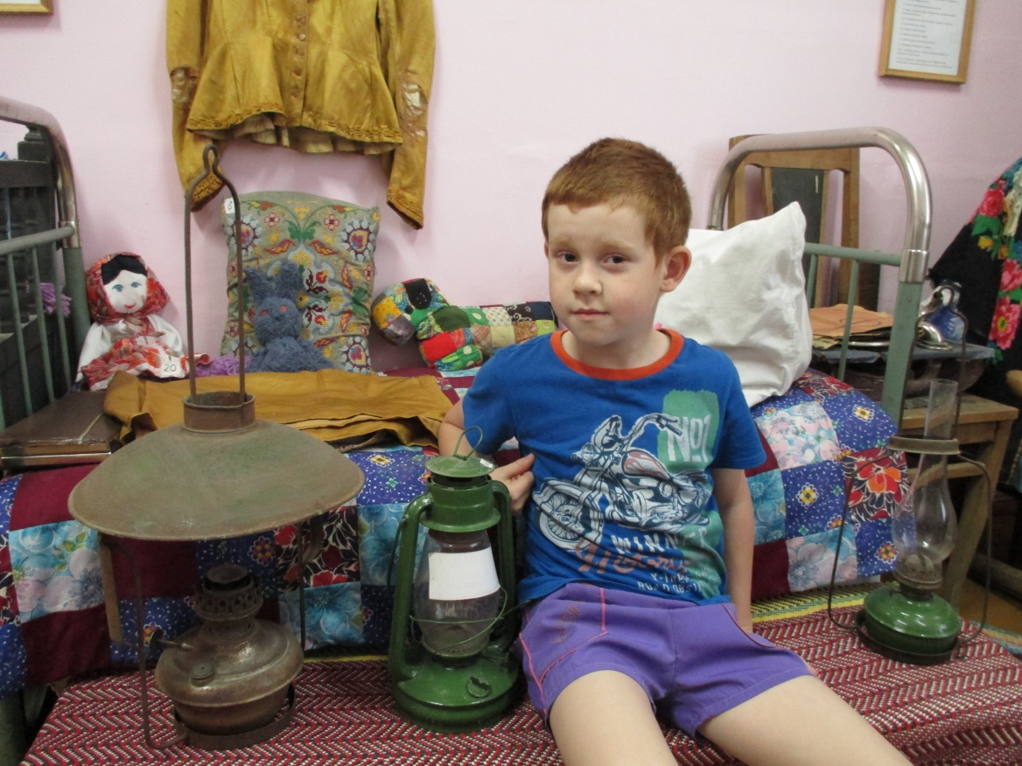

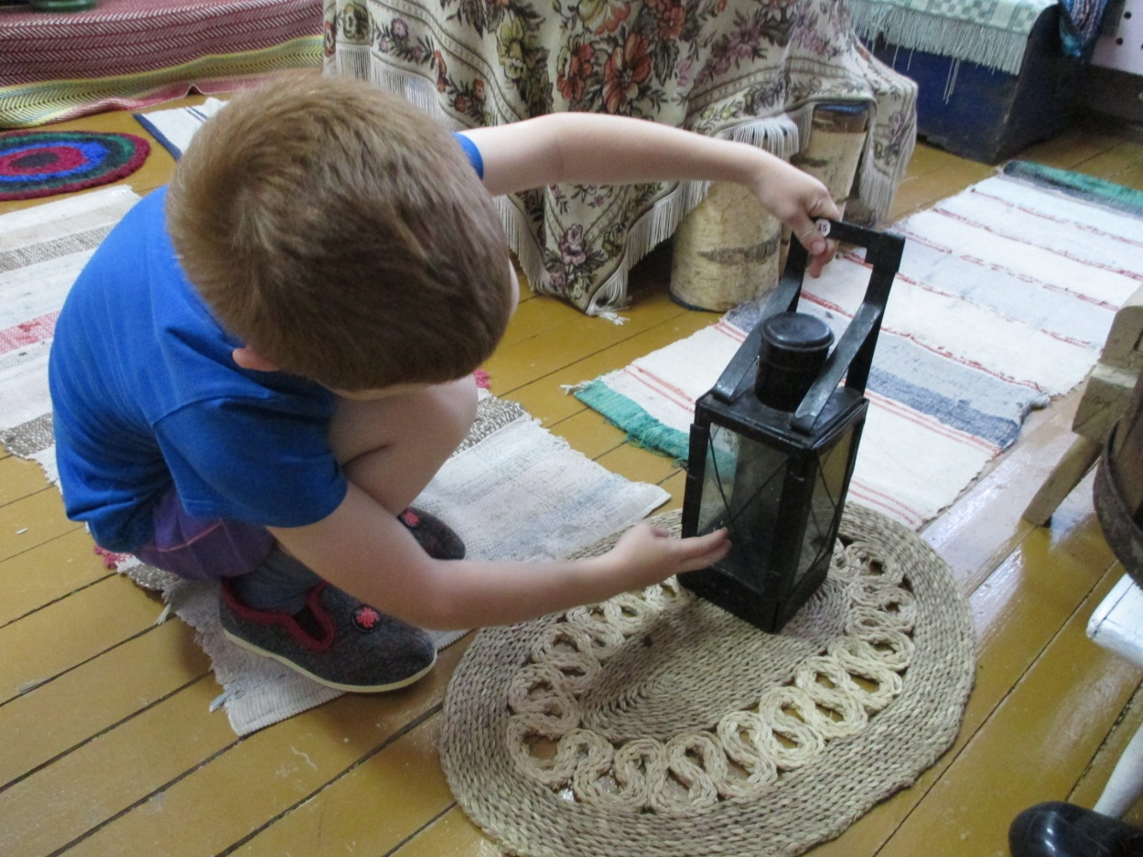
Вот это лампы!
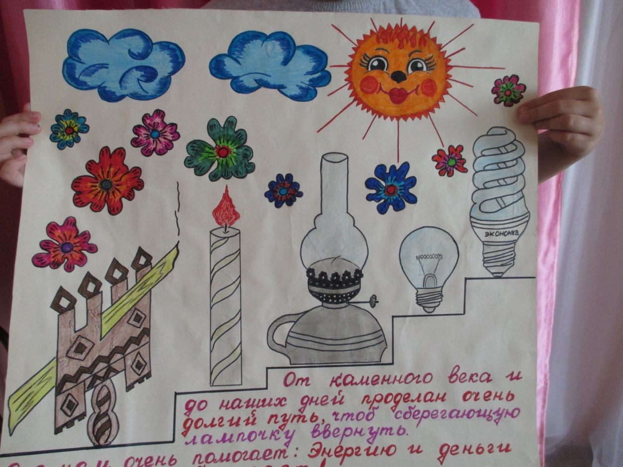

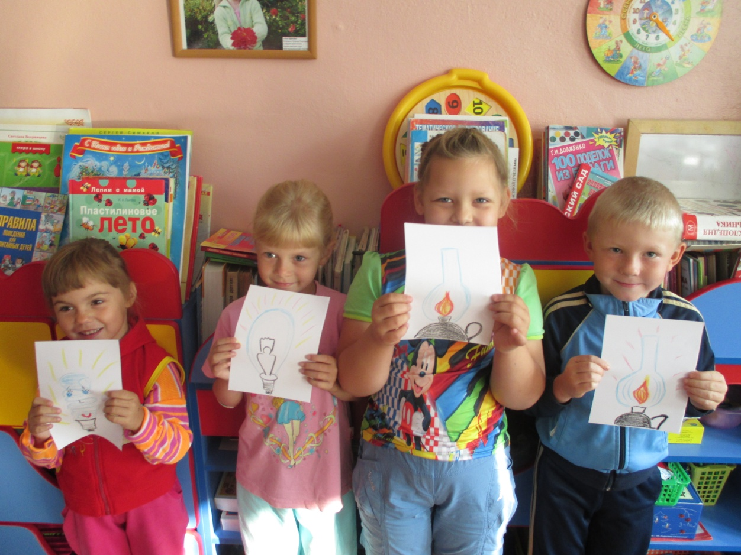
Очень любим рисовать, в игры разные играть.

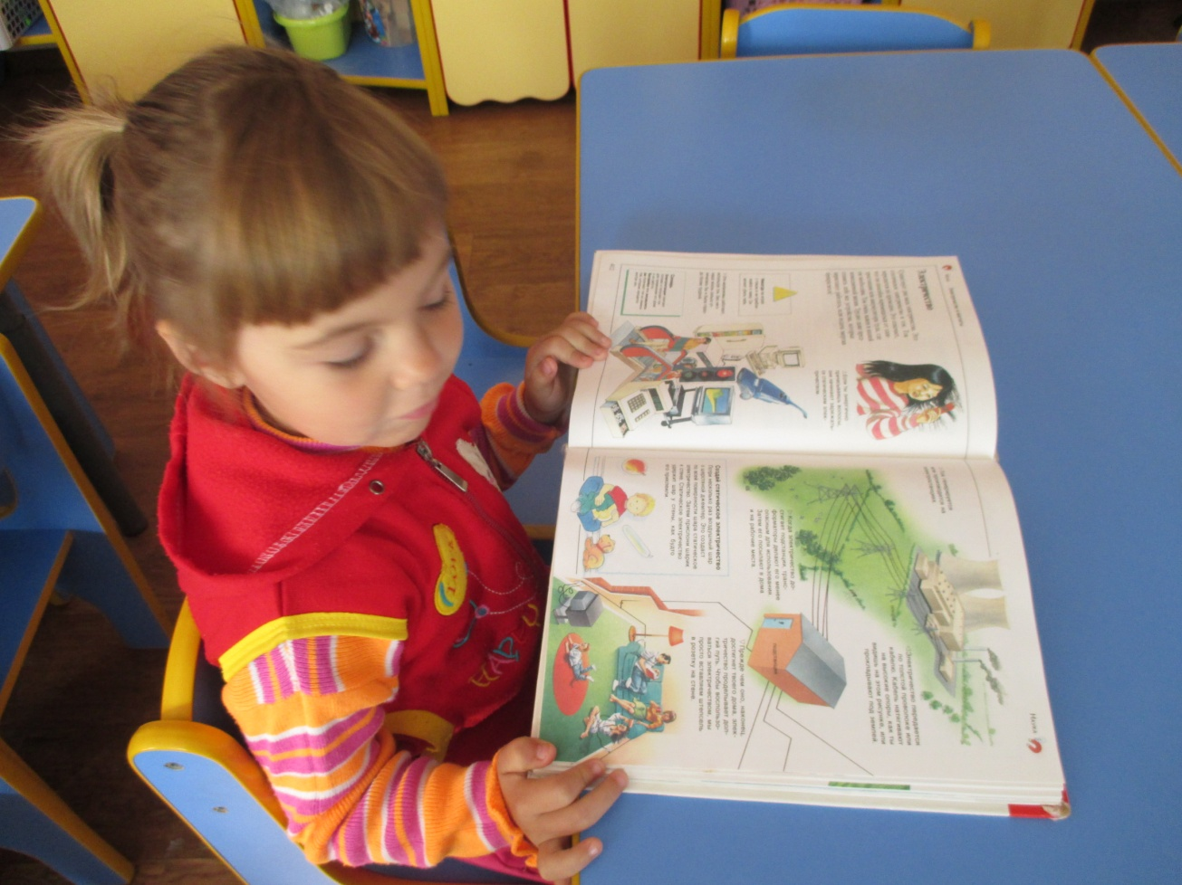

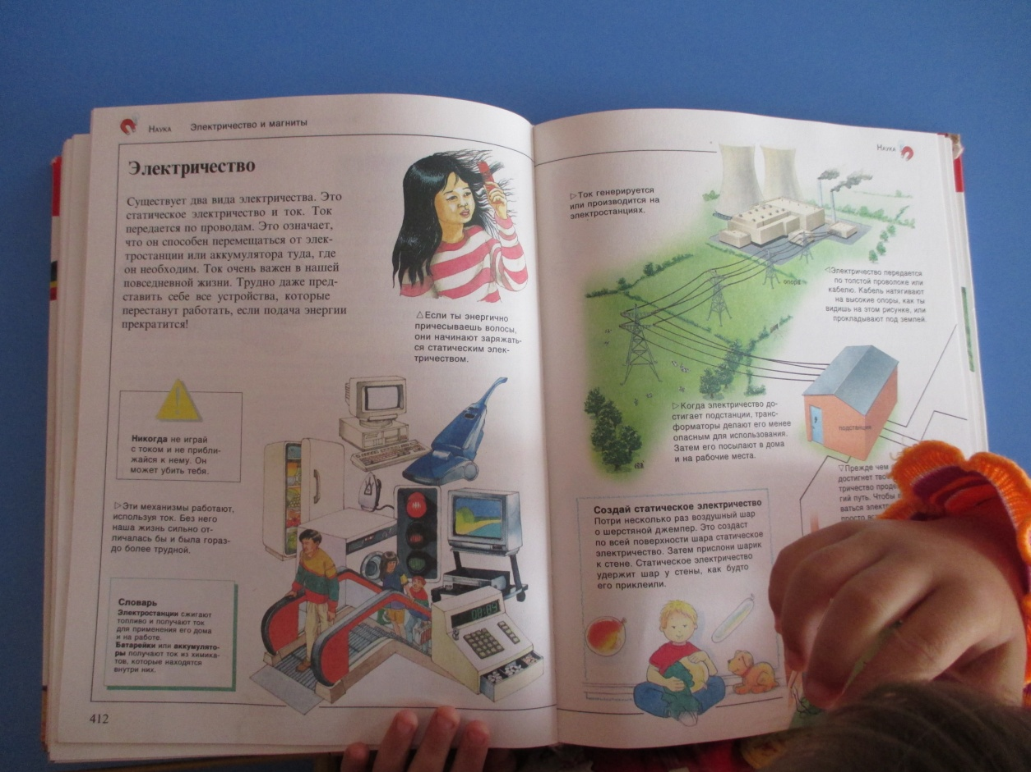
Что же за величество это электричество?…

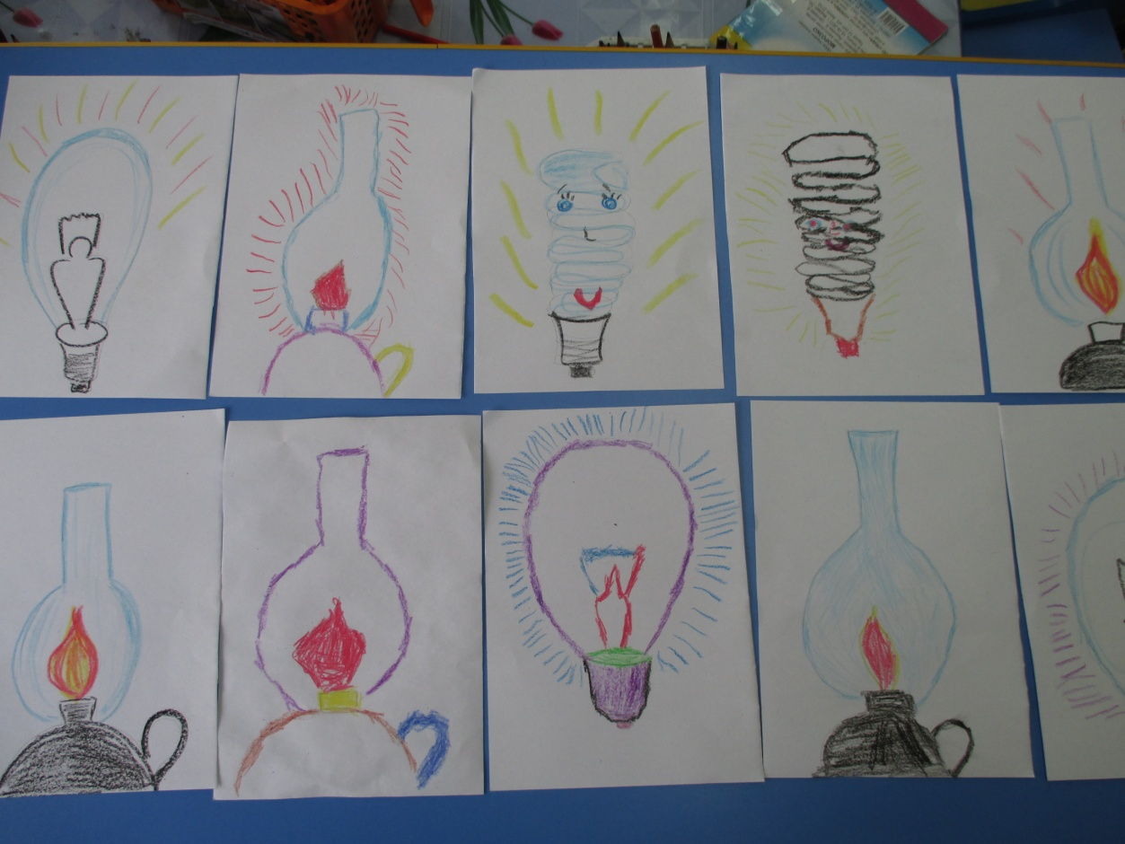

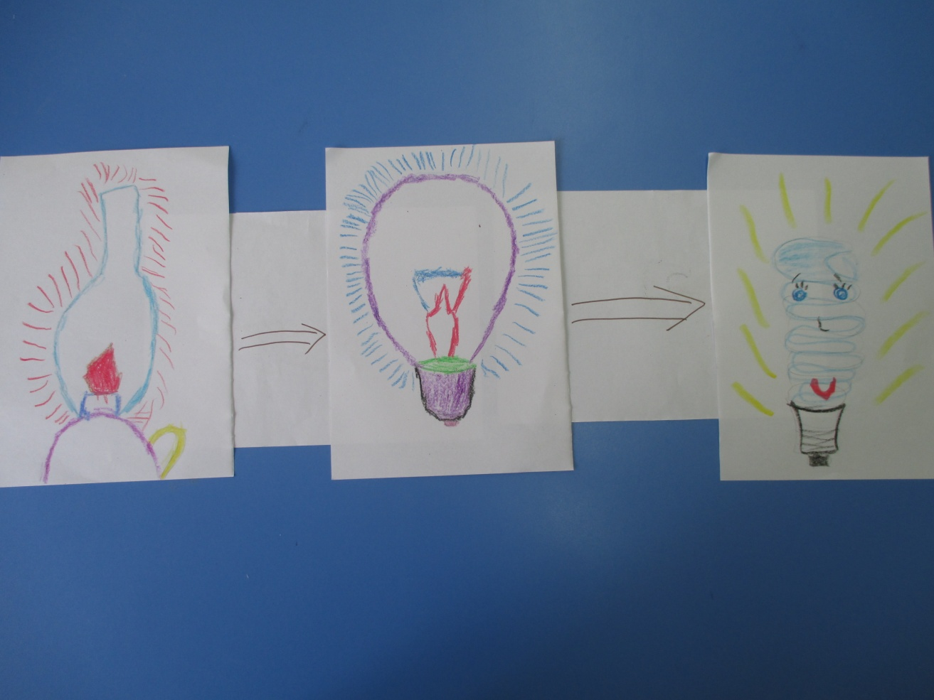
Творческие работы

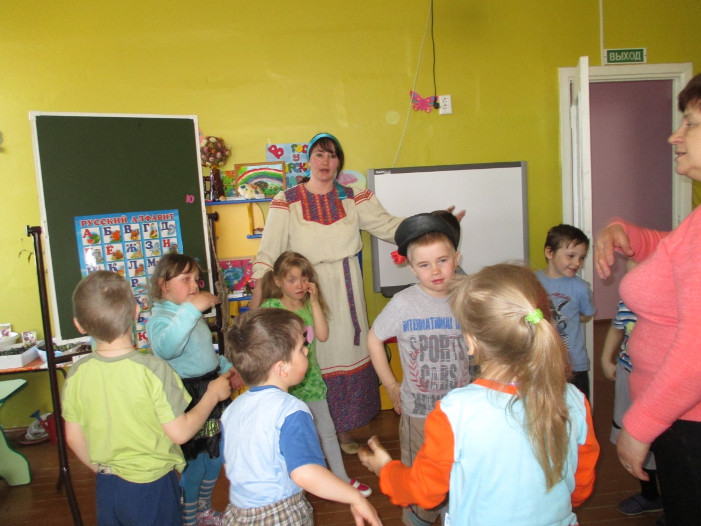

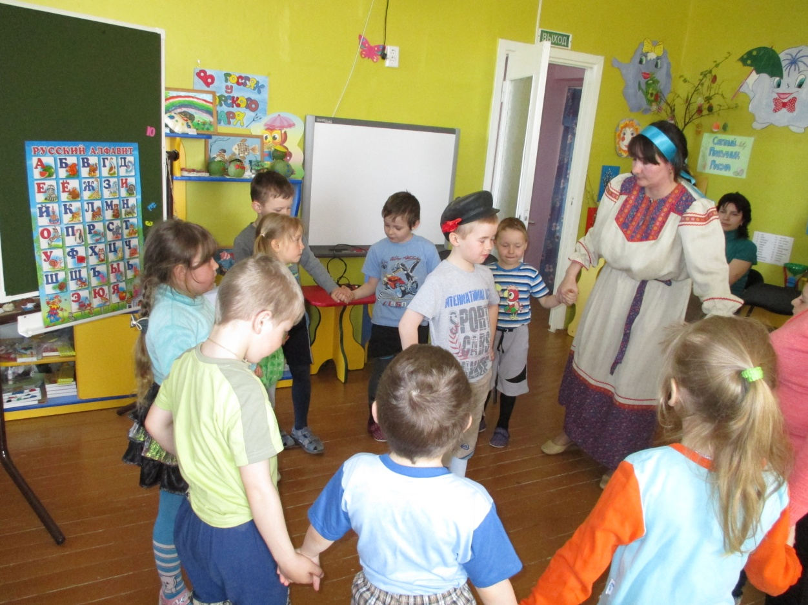
Пришла рукодельница в гости.

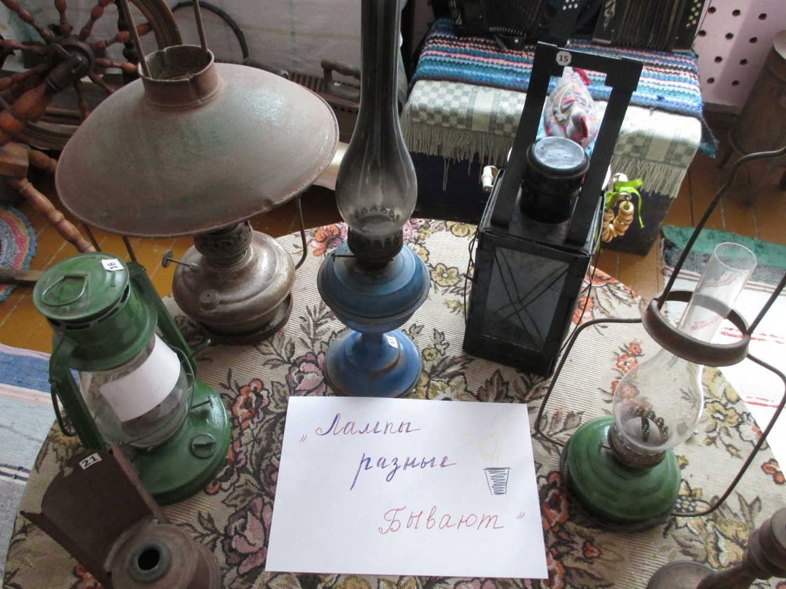 Выставка: «Лампы разные бывают»

